
Plan vježbi civilne zaštite
2025.g.
OPĆINA VELIKA KOPANICA
Na temelju članka 17. stavak 3. Podstavka 2. Zakona o sustavu civilne zaštite („Narodne novine“, broj 82/15, 118/18, 31/20, 20/21, 114/22), Pravilnika o vrstama i načinu provođenja vježbi operativnih snaga sustava civilne zaštite („Narodne novine“, broj 49/16) i članka 48. Statuta Općine Velika Kopanica („Službeni vjesnik Brodsko-posavske županije“, broj 4/20, 11/21 i 31/23), općinski načelnik Općine Velika Kopanica donosi:

PLAN VJEŽBI CIVILNE ZAŠTITE ZA 2025.g.

I. UVOD

Civilna zaštita je sustav organiziranja sudionika, operativnih snaga i građana za ostvarivanje civilne zaštite ljudi, životinja, materijalnih i kulturnih dobara i okoliša u velikim nesrećama i katastrofama i otklanjanja posljedica terorizma i ratnih razaranja.

Sustav civilne zaštite obuhvaća mjere i aktivnosti (preventivne, planske, organizacijske, operativne, nadzorne i financijske) kojima se uređuju prava i obveze sudionika, ustroj i djelovanje svih dijelova sustava civilne zaštite i način povezivanja institucionalnih i funkcionalnih resursa sudionika koji se međusobno nadopunjuju u jedinstvenu cjelinu radi smanjenja rizika od katastrofa te civilne zaštite građana, materijalnih i kulturnih dobara i okoliša na teritoriju Republike Hrvatske od posljedica prirodnih, tehničko-tehnoloških velikih nesreća i katastrofa, otklanjanja posljedica terorizma i ratnih razaranja.

Sustav civilne zaštite redovno djeluje putem preventivnih i planskih aktivnosti, razvoja i jačanja spremnosti sudionika i operativnih snaga sustava civilne zaštite.

Jedinice lokalne i područne (regionalne) samouprave dužne su organizirati poslove iz svog samoupravnog djelokruga koji se odnose na planiranje, razvoj, učinkovito funkcioniranje i financiranje sustava civilne zaštite.

II. SUDIONICI U SUSTAVU CIVILNE ZAŠTITE NA PODRUČJU OPĆINE VELIKA KOPANICA
Cilj je definiranje snaga i materijalno tehničkih sredstava kojima grad raspolaže u slučaju pojave ugroze i uspostava sustava jasnih ovlasti i nadležnosti, odnosno, jedinstvene koordinacije djelovanja sustava.

Sudionici civilne zaštite na području Općine Velika Kopanica su:

a) stožer civilne zaštite
b) operativne snage vatrogastva
c) operativne snage Hrvatskog Crvenog križa
d) operativne snage Hrvatske gorske službe spašavanja
e) udruge
f) postrojba civilne zaštite
g) koordinatori na lokaciji
h) pravne osobe u sustavu civilne zaštite.

Shema postrojbe civilne zaštite Općine Velika Kopanica:

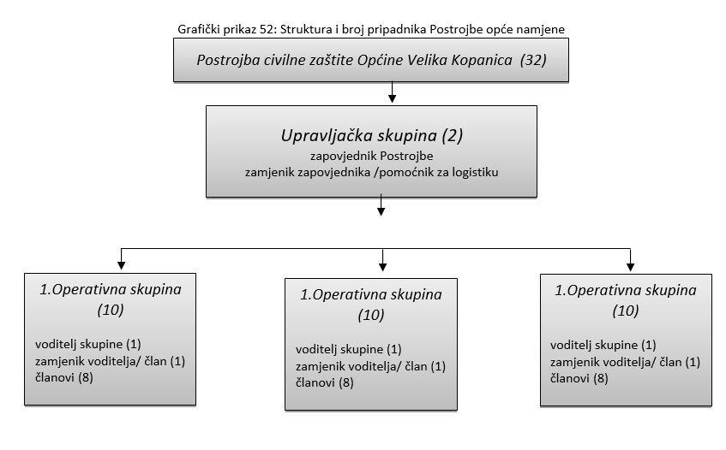

PLAN VJEŽBE CIVILNE ZAŠTITE ZA 2025.g.
r.  br. | Vrijeme održavanja | Nositelje organizator | Naziv | Tema | Broj sudionika | Troškovi vježbe | Lokacija održavanja | Cilj vježbe | Sudionici
1. | 11.mj. | Stožer CZ Općine Velika Kopanica  Područni ured civilne zaštite – Služba civilne zaštite SB | „VELIKA KOPANICA 2025“ | Uvježbavanje operativnih snaga civilne zaštite za djelovanje u slučaju poplave sa naglaskom na način postupanja prilikom postupanja operativnih snaga u slučaju izvanrednog događaja | Oko 50 | 350,00 EUR | Mjesto:  Društveni dom Velika Kopanica, Vladimira Nazora 1, velika Kopanica | 1. poticanje izgradnje integriranog sustava zapovijedanja u složenim akcijama civilne zaštite;  2.provjera koordinacije svih sudionika civilne zaštite u uvjetima velikih nesreća i katastrofa;  3.uvježbavanje i podizanje razine osposobljenosti operativnih snaga civilne zaštite te drugih sudionika koji se mogu uključiti u sustav civilne zaštite;  4.podizanje razine informiranosti stanovništva o aktivnostima subjekata civilne zaštite i eventualnih budućih sličnih događanja. | 1. Stožer CZ  2.Općina Velika Kopanica  3. Postrojba CZ opće namjene  4. Povjerenici CZ  5. Koordinator na lokaciji  6.DVD sa područja Općine  7.ZZHM BPŽ  8.HGSS Stanica Slavonski Brod  9. Područni ured civilne zaštite – Služba civilne zaštite SB  10.PU Brodsko-posavska

KLASA: 240-01/24-01/4
UR BROJ: 2178-12-01-24-1
Velika Kopanica, 9. prosinca 2024. godine
OPĆINSKI NAČELNIK:
Ivan Meteš, dipl.ing.preh.tehn.

